筝曲《柳青娘》的版本比较
汪伊林
（武汉市艺术学校 湖北 武汉 430056）
【摘要】由于种种原因，很多乐曲会有各种不同的版本。版本多虽然是好事，但也不可避免地给人们带来了学习难度加大、谱本选择变难等不利影响，为此，我们就有必要从版本的角度对作品进行研究。本文仅以同名异调的筝曲《柳青娘》为研究对象，分析比较各版本的差异，意在为习筝者挑选谱本、理解和掌握不同版本的乐曲风格及演奏特点提供一点帮助。
【关键词】筝曲；柳青娘；版本；比较

一、关于筝曲《柳青娘》
筝曲《柳青娘》是潮州筝派中最具代表性的传统曲目之一。潮筝名家林毛根、陈安华曾说：“《柳青娘》是潮州音乐中一首流行最广而又雅俗共赏的传统乐曲，……由于它的曲调美，特点突出，艺人称它为‘弦诗母’（乐曲之母），形容它像母体的乳汁一样给学者以滋养，以哺育……”[]
同时，它又是颇受现代人关注和喜爱的乐曲之一。不仅被收录在中国《古筝曲集》中和演奏家及老师们编写的各类教材中，成为各音乐院校专业学生必修曲目，是国内历年来各类专业比赛中演奏得较多的传统筝曲之一，而且也是名家们讲解潮筝流派、风格和技法的首选曲目。
筝曲《柳青娘》有“轻六”、 “轻三重六”、“重六”和“活五”四种调式，其调名为潮州筝乐所特有，由我国民间弦索谱中的二四谱而来。二四谱是以“二、三、四、五、六、七、八”分别对应“徵、羽、宫、商、角、徵、羽”，也就是简谱的“5、6、1、2、3、5、6”。古筝是没有si、fa（7、4）两个变音的弦柱乐器，二变音的取得则是通过演奏者在弦柱左侧按压三、六（6、3）两音来实现的，为了区分弹奏时的按与不按（不按就称为“轻”，按则称为“重”），再加上记谱中又采用的是固定唱名法，这样就有了“轻六”、“重六”等调式之分。
二、版本情况
筝曲《柳青娘》同名异调的版本有四种，根据谱本上的信息，本文将从表现手段、作韵技法和谱面记载三个方面对版本情况进行考量。
- 表现手段
这又可从调式音阶、板式结构、节拍节奏和定调四个方面来观察。
1、轻六调版
轻六调也叫轻三六调，因二四谱中的三、六两音几乎不按，即曲中很少有7、4两音而得名。
⑴调式音阶为5、6、1、2、3、5、6
⑵板式结构由头板（三十板)、拷拍（三十一板）、三板（二十八板）组成。
⑶节拍有4/4和1/4两种，节拍强弱有一板三眼和有板无眼两种变化。
⑷常用G调定调。
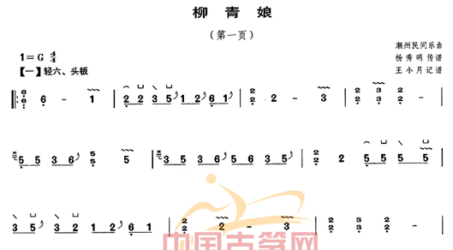
谱例1：杨秀明传谱、王小月记谱的轻六调曲谱[]
2、轻三重六调版
轻三重六调，就是在轻六调的基础上，重按二四谱中的六音（相似于简谱中的3音）所形成的曲调。变音4通常高于十二平均律的4，但又低于＃4，在4与＃4之间发生变化。
⑴调式音阶为 5、6、1、2、4、5、6。
⑵板式结构分头板（ 六十板）、催板（共三十三板 ）两大部分。
⑶节拍只有4/4一种，节拍强弱变化全是一板三眼。
⑷未标记定调。
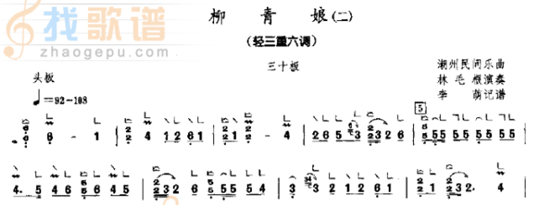
谱例2：林毛根演奏、李萌记谱的轻三重六调曲谱
3、重六调版本
重六调也叫重三六调，它是在轻三重六调的基础上，重按二四谱中的三音（相当于简谱中的6音）而形成的曲调。产生的变音7通常低于十二平均律的7，但又比b7高，在7与b7之间发生变化。
⑴调式音阶为：5、7、1、2、4、5、7。
⑵板式结构由头板（有两段，每段三十板）、拷拍（三十板）、三板（也是两段，第一段为三十板，第二段为二十五板）三大部分组成，属于比较完整的板式联套结构。
⑶节拍有4/4和1/4两种，节拍强弱有一板三眼和有板无眼两种变化。
⑷常用调为D调。
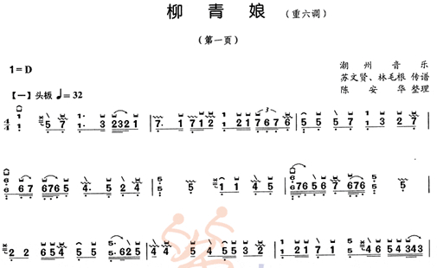
谱例3：苏文贤和林毛根传谱、陈安华整理的重六调谱本

4、活五调版
活五调是在重六调的基础上，重按二四谱中的五音(即简谱的2音）并使其在还原2与＃2之间变化所形成的曲调。
⑴调式音阶为5、7、1、＃2、4、5、7。
⑵板式结构由头板、拷拍、三板三大部分联缀而成。头板有两段，第一段为三十板（也有三十一板的），第二段为三十板；拷拍有三十板；三板也有两段，每段三十板。
⑶节拍有4/4和1/4两种，节拍强弱有一板三眼与有板无眼两种变化。
⑷定调为F调。
谱例4：张汉斋传谱、林毛根演奏、何宝泉记谱的活五调曲谱
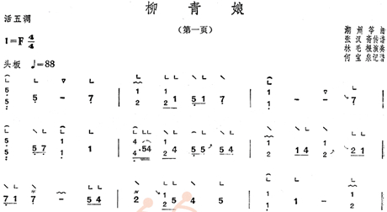
为直观起见，上述情况还可列表如下。
表1：各版本表现手段一览表
版本名称 | 定调 | 板式结构 | 调式音阶 | 节拍及其强弱变化 | 总板数
轻三六版 | G调 | 头板—拷拍—三板 | 5、6、1、2、3 | 4/4—1/4  一板三眼和有板无眼 | 89
轻三重六版 | 未标记 | 头板—催板 | 5、6、1、2、4 | 4/4  全是一板三眼 | 93
重三六版 | D调 | 头板（两段）—拷拍—三板（两段） | 5、7、1、2、4 | 4/4—1/4  一板三眼和有板无眼 | 115
活五版 | F调 | 头板（两段）—拷拍—三板（两段） | 5、7、1、＃2、4 | 4/4—1/4  一板三眼和有板无眼 | 150
（二）作韵技法
作韵，是指左手的按、揉、滑、颤等演奏，在传统筝曲中用得较多，是筝乐与其他音乐相区别且不易把握的艺术手法。各版本的作韵使用情况请参见表2。
表2：各版本作韵技法统计表 单位：次
版本名称 | 按（7、2、4三变音） | 左手作韵（揉、按、颤、滑） | 按滑（7、2、4三音） | 按揉（颤）（7、2、4）
轻三六版 | 无7、2、4按音 | 38 | 无7、2、4按滑 | 无7、2、4按揉
轻三重六版 | 无7、2按音 | 112 | 无7、2按滑 | 无7、2按揉
重三六版 | 无2按音 | 131 | 无2按滑 | 无2按揉
活五版 | 有7、2、4按音 | 277 | 有7、4按滑 | 有7、2、4按揉
（三）谱面记载
谱面记载情况研究涉及以下五个方面的内容，详情见表3。
表3：各版本谱面记载一览表
版本名称 | 调式标示 | 板数标示 | 速度标示 | 滑音标示 | 花指标示
轻三六版 | 标记在段落数之后板式名之前 | 无标记 | 无标记 | 起止音用符号“↗”或“↘”表示 | 起止音用符号“*”表示
轻三重六版 | 标记在曲名之下 | 有标记 | 头板：92-108-116催板：116-138 | 起止音用音符表示 | 起止音用音符表示
重三六版 | 标记在曲名之后 | 无标记 | 头板：32  拷拍：50  三板：96 | 起止音用音符表示 | 起止音用符号“*”表示
活五版 | 标记在调号、拍号之上 | 无标记 | 头板：88  拷拍：108  三板：112 | 起止音用符号“↗”或“↘”表示 | 起止音用符号“*”表示
三、版本比较
版本比较可以是多方面的，但由于写作目的和篇幅所限，笔者只对版本的差异性和难易性做了对比。
（一）差异性比较
1、表现方式的差异
⑴表现手段的对比
由表1可以看出，各版本的差异突出表现在调式音阶和定调两项上，呈现出一版一定调、一版一调式的特点；在板式结构上，轻三重六版与其他三版有所不同，而另外三版的版式结构尽管大体一致，但每一版式内部的段数和小节数又都不尽相同；节拍、节奏方面的唯一区别，是轻三重六版使用一种节拍与其余版使用两种节拍的差异。
⑵作韵技法的对比
由表2我们可以得出如下结论：轻三六版的作韵手法最少，有揉、滑、颤三种，其他版本的作韵，虽然几乎都用全了表中所列的六种表现手法，但在7、2、4三音的作韵上及各手法的使用频率上却存在着有与无和多与少的区别。7、2、4三音的按、按滑、按颤三种演奏手法各种不同的有与无，形成了版本间作韵方面的区别。
2、音乐情绪的差异
由前述可知，轻三六调版没有7、2、4三个按音，演奏手法较为单一，其音乐风格自然流畅、欢快活泼；轻三重六调由轻三六调演变而来，二者之间的音乐情绪既有联系又有区别，其音调具有悠闲欢快、舒畅闲逸的特点；而重三六调又是轻三重六调的变体，与轻三六调相比，它的调式音阶和弹奏手法都有了长足的发展，尤其是作韵手法的增加及各手法使用频次的增多，为音乐增添了几分华丽而婉转的色彩，因而曲调显得端庄典雅、温婉柔情；活五调处在四种调式发展的最顶端，五声音阶中除二、四（5、1）两音相对稳定外，其余各音都随左手的作韵发生变化，特别是五音2的音韵，因处理复杂多变而显得千回百转、绵延起伏，故而音乐哀怨凄苦，悲伤无奈。
3、谱面记载的差异
由表3可以看出，谱面记载主要存在着具体与抽象、规范与欠规范的差异，如，轻三六版没有标记板速，另外三版则标记了板速；对滑音的标记，轻三六版和活五版用的是抽象符号，而轻三重六版与重三六版用的则是具体音符；在花指的标记上，除了轻三重六版是用音符表示外，其余版本则均是用符号表示。此外，四版本的板名、调名标记位置都不一致，特别是轻三六版把调名标记在段落号之后，会使人对调式的适用范围产生误解。
（二）难易性比较
本文的版本难易主要与作韵技术运用和谱面记载情况有关。
先谈技术方面的难度。众所周知，古筝的左手作韵是传统筝乐演奏中最难于掌握的演奏技术，说其难，是因为每一种手法都存在着变化无穷的不同音高位置、不同时值长短、不同按幅大小、不同速度快慢、不同力度强弱的弹奏处理，因此，从理论上讲，在其他表现手段难易度相同或差别不大的条件下，作韵手法使用越多的曲子，其难度就越大。
再看谱面记载的影响。在通常情况下，乐谱记载得越详细、越具体、越规范，学习者对音乐的处理就越容易理解和掌握；反之，就会给演奏者带来困惑和不解，从而加大了学习的难度。当然，如果从音乐创造和个性发挥的角度看，越详细具体也并不一定就是好事。
据此，若按上述技术指数来衡量，则四个版本的弹奏难度排序应当是轻三六版最小，活五调版最大，另外两版介于其间；若按谱面记载情况来划分，则各版本的理解难度排序就会是轻三重六版最小，轻三六版最大，其余两版居中。

综上我们不难看出，同名异调的各《柳青娘》版本，虽然是由同一母体演变而来，但由于7、2、4三个特征音的运用、调式调性色彩、作韵手法、谱面记载这几方面的不同，使得各版本的音乐风格及难易程度产生了明显差异，因此，学习此类筝曲的关键，是要弄懂三个特征音的意义与作用，理解并掌握各种作韵技法的要领及其千变万化的处理手法。至于版本的挑选，习筝者只需以自身条件和实际需要为前提，并参照本文的比较结果来选择，即可。

参考文献：
［1］林毛根、陈安华，《潮州音乐与潮州筝随谈》，http://www.guzheng.cn/lunwen/2012/537.shtml，1980年4月。
［2］王小月、杨红著，《天津音乐学院校外音乐考级教程》（上册），天津，百花文艺出版社，2007年5月，第1版，ISBN 978-7-5306-4707-3。
［3］李婉芬、邱大成、李萌、林玲、王中山主编，《古筝曲集》(上册），北京，北京文艺出版社，1999年10月，ISBN7-5378-2006-6/J..66。

[?] 因篇幅所限，文中所举谱例均为乐曲头版中的节选片段，以下不再说明。

